Снятие и замена деталей задней подвески.
Подставляем под балку заднего моста гидравлический домкрат. Последовательно снимаем и заменяем на новые (отремонтированные) детали задней подвески.
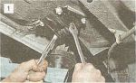
Двумя ключами "на 19" отворачиваем крепление нижних (длинных) продольных штанг.

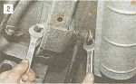
Двумя ключами "на 19" отворачиваем крепление верхних (коротких) продольных штанг к кузову.

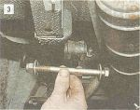
Верхние штанги крепятся к лонжеронам кузова и балке заднего моста длинными болтами с шайбами и самоконтрящимися гайками.

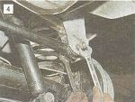
Двумя ключами "на 19" отворачиваем крепление поперечной штанги к кронштейну кузова и балке заднего моста.

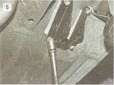
При необходимости проведения ремонта кузова или замены кронштейна крепления продольной нижней штанги к кузову отворачиваем головкой "на 19" четыре гайки и снимаем кронштейн.

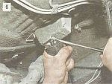
При необходимости заменяем дополнительный буфер хода сжатия задней подвески.

